ÁLHUBÁL NONPROFIT Kft.
2018. évi
Szakmai és Pénzügyi Beszámoló

Pécs, 2019. május.

TÖRTÉNET

Magyarországon az állati melléktermékek, vagy korábbi nevén állati hulladékok országosan szabályozott módon történő kezelésére az állategészségügy rendezéséről szóló 1888. évi VII. törvénycikk óta kerül sor. Ennek 34. §-a szerint „Ragadós betegségben elhullott vagy leölt állatok hullája, továbbá ily állatok hulláinak azon részei, melyek a betegség elhurcolására alkalmasak (hús, bőrök, belek, szarvak, körmök stb.) végre az alomtrágya és az állatok hulladékai rendszerint forgalomba nem hozhatók és föl nem használhatók, hanem alkalmas módon, veszélyt nem okozva, ártalmatlanokká teendők.”

Az állati hulladékkezelés kezdetben hagyományosan a helyi települések saját felelősségi körébe tartozott, ennek megfelelően a későbbiekben minden településen dögkutak, dögterek és lerakó helyek alakultak.

Később azonban a járvány-, illetve a közegészségügyi szabályok fokozatos előtérbe kerülésével egyre nagyobb hangsúly helyeződött a hulladékok szakszerű és biztonságos módon történő ártalmatlanítására.

Magyarország EU csatlakozásától, 2004. május 1-től kezdődően a vonatkozó EU jogszabály megtiltotta az állati hulladék elföldelését és dögkutakba helyezését.
2005. december 31-ig az önkormányzatoknak be kellett záratniuk az összes dögkutat, dögteret.
A jelenlegi szabályozás magyar és EU jogszabályokon alapszik, kiterjed az állati melléktermékek gyűjtésének, szállításának, tárolásának, kezelésének, felhasználásának, ártalmatlanításának, forgalomba hozatalának, nemzetközi kereskedelemének körülményeire.

Az élelmiszerláncról és hatósági felügyeletéről szóló 2008. évi XLV. törvény 19. §-a szerint az állati eredetű melléktermék – így különösen az elhullott állat tetemének – tulajdonosa saját költségén köteles annak elszállításáról, ártalmatlanná tételéről az e törvény végrehajtására kiadott jogszabályban, valamint az Európai Unió közvetlenül alkalmazandó jogi aktusaiban (lásd lentebb: Jogszabályi háttér) előírt módon gondoskodni, az élelmiszerlánc-felügyeleti szervet – annak felhívására – az állati eredetű melléktermék ártalmatlanná tételének jogszabályban meghatározott módon történő végrehajtásáról e törvény végrehajtására kiadott jogszabályban foglaltak szerint tájékoztatni.
E kötelezettség, ha az állati eredetű melléktermék tulajdonosa ismeretlen vagy ismeretlen helyen tartózkodik, az állati eredetű melléktermék fellelési helye szerint illetékes települési (fővárosban kerületi) önkormányzatot, közterületen a települési (fővárosban kerületi) önkormányzatot, közúton a közút kezelőjét terheli.
Bejelentési kötelezettség alá tartozó állatbetegség megelőzése, felderítése és felszámolása során keletkezett állati eredetű melléktermék ártalmatlanná tételéről az élelmiszerlánc-felügyeleti szerv intézkedik.

Szabályok kerültek megállapításra állati melléktermékek takarmányként (kedvtelésből tartott állatok eledele előállítására), talajjavítóként, technikai célú felhasználásuk, komposztálás, anaerob lebontás, feldolgozásuk vagy elégetésük tekintetében. A szabályok a gazdasági haszonállatok élelmiszerhulladékokkal (moslék) történő etetését is megtiltják.

Megállapításra került, hogy emberi fogyasztásra az ilyen célból levágott csirkék 68%-a, sertések 62%-a, szarvasmarhák 54%-a, juh/kecskefélék 52%-a kerül mindössze. Minden évben ezért az Európai Unióban több mint 10 millió tonna, egészséges állatokból származó olyan állati termék képződik, ami végül nem kerül emberi fogyasztásra. A cél ezért e termékek esetén az ezen anyagok biztonságos felhasználására való törekvés.

A JOGSZABÁLYOK VÉGREHAJTÁSÁÉRT FELELŐS HATÓSÁGOK SZINTJEI

Magyarországon az állati melléktermékekért felelős hatóság az élelmiszerlánc-felügyeleti hatóság, a központi operatív teendőket ezzel kapcsolatosan a
Nemzeti Élelmiszerlánc-biztonsági Hivatal Állategészségügyi és Állatvédelmi Igazgatósága látja el.

Megyei szinten az engedélyezéssel, nyilvántartásba vétellel kapcsolatos ügyeket a Megyei Kormányhivatalok Élelmiszerlánc-biztonsági és Állategészségügyi Igazgatóságai látják el.
A helyi szintű Kerületi Élelmiszerellenőrző és Állategészségügyi Hivatalok felelősek például az állati melléktermék szállító járművek engedélyezéséért.

JOGSZABÁLYI HÁTTÉR

Az állati eredetű melléktermékek területén az elsődleges jogszabály 2011. március 4. óta a nem emberi fogyasztásra szánt állati melléktermékekre és a belőlük származó termékekre vonatkozó egészségügyi szabályok megállapításáról szóló és az 1774/2002/EK rendelet hatályon kívül helyezéséről szóló, az Európai Parlament és a Tanács 1069/2009/EK rendelete (továbbiakban: ABP EK rendelet).

A részletes, állati melléktermékekre vonatkozó szabályokat a nem emberi fogyasztásra szánt állati melléktermékekre és belőlük származó termékekre vonatkozó egészségügyi szabályok megállapításáról szóló 1069/2009/EK európai parlamenti és tanácsi rendelet végrehajtásáról, valamint a 97/78/EK tanácsi irányelvnek az egyes minták és tételek határon történő állat-egészségügyi ellenőrzése alóli, az irányelv szerinti mentesítése tekintetében történő végrehajtásáról szóló 142/2011/EU Bizottsági Rendelet határozza meg (továbbiakban: ABP EU végrehajtási rendelet).

Nemzeti végrehajtás a nem emberi fogyasztásra szánt állati eredetű melléktermékekre vonatkozó állategészségügyi szabályok megállapításáról szóló 45/2012. (V.8.) VM rendelet. A magyar jogszabály csak a közvetlen hatályú fenti EU jogszabályok hazai jogrendbe történő illesztését, a felelős hatóság különböző szintjeit határozza meg. Tartalmi kérdésekben az uniós rendeleteket és módosításaikat kell figyelembe venni, az engedélyezett tagállami eltérések (derogációk) kivételével.

Technológiai, műszaki leírás
A Kővágószőlősi 0222/46. hrsz. alatti telken épített gyűjtő, és átrakó telep feladata a dögkutak bezárását követően, az állati hulladék szervezett formában történő összegyűjtése, átmeneti tárolása, majd pedig kezelő szakcégnek átadása, ahol megtörténik a hulladék ártalmatlanítása.
A kialakított állati hulladék átrakó- és begyűjtő állomáson az alábbi szempontok szerint történik az állati tetemek begyűjtése és átrakása.
A telepet a 71/2003. (VI. 27.) FVM rendelet értelmében 1,8 m magas kerítéssel kell védeni, továbbá biztosítani kell, hogy idegen ne juthasson a telep területére, valamint biztosítani kell a telep éjszakai és nappali őrzését.
Az állomásra a Pécsi és a környező kistérségekben keletkező állati tetemek kerülhetnek be. A telepre a telepen található saját gépkocsi gyűjti be az elhullott állati tetemeket. A gépkocsi speciálisan erre a célra lett kialakítva, oly módon, hogy az a tetemek rakodására és a konténer szállítására is megfeleljen.

- A tetemek begyűjtésének módozatai:

A telepre történő beszállítás előzetes bejelentés alapján történik, melyet a diszpécser
rögzít. A bejelentést magánszemély, önkormányzat, illetve állattartó is megteheti. A
bejelentést követően a telephelyről a fertőtlenített gépjármű - a szintén fertőtlenített konténerrel -
a helyszínre érkezik, majd a konténerbe helyezi az állati tetemet és azt a telephelyre, beszállítja. A gépjármű a telep elhagyása és bejövetele előtt is köteles áthaladni a kerékmosón, mely úgy került kialakításra, hogy azt ne lehessen kikerülni.
A telephelyre történő bevitel előtt, a beszállítandó hulladéknak a telephelyen, található hídmérlegen kell áthaladnia. Itt regisztrálásra kerül a beszállított tetem minősége, mennyisége, a keletkezés helye, stb. és ez a számítógépes nyilvántartásban rögzítésre kerül. A gépjármű csak a mérlegelés megtörténte után hajthat be a telepre. A gépjármű a mérlegelést követően kiüríti a konténerben beszállított hulladékot egy fémtálcára, melyet targonca segítségével lehet mozgatni. A hűtőkamrából a sínrendszeren mozgatható konténer csak ekkor kerül kitolásra. A konténerek mozgatása a sínen kézi erővel történik.

A targonca a tetemet a fémtálcából a sínen lévő konténerbe üríti, amely a hűtőházba kerül vissza.
Az ürítés folyamán az 1. osztályú hulladék csak az erre a típusú hulladék gyűjtésére kijelölt konténerbe kerülhet, a 2. osztályú szintén csak a 2. osztályú hulladékgyűjtő edénybe üríthető. Ha konténer az ürítés folyamán megtelik, az ugyanarra a hulladéktípusra kijelölt hűtőkonténert kell használni a további átrakáshoz. A hűtőkamrában tárolt állati tetemek, -5 °C-on kerülnek tárolásra, amennyiben a hőmérséklet nem éri el a -5°C, akkor naponta kell elszállítani ártalmatlanításra, az ATEV Rt. Solti Telephelyére. A -5 °C-os hőmérséklet lassítja a tetemek bomlási folyamatának beindulását, továbbá csökkenti a fertőzésveszélyt.
A beépítésre kerülő két hűtőkamra automatikus leolvasztással és hőmérsékletszabályozási lehetőséggel üzemel. A napi folyamatos hűtési periódusok összege várhatóan 8 órára tehető, a 24 órás folyamatos működés mellett. Természetesen ez a hűtésre kerülő hulladék mennyiségétől és az ajtók nyitva tartásának idejétől is függ.
Az ürítést követően a gépjárművet és a beszállító edényeket, valamint az átrakótálcát fertőtleníteni szükséges. A fertőtlenítést az erre a célra kijelölt helyen kell elvégezni, oly módon, hogy a folyamat során keletkező szennyezett víz ne kerülhessen a csatornába, hanem az erre a célra kialakított szennyvíztározóba kerüljön. A fertőtlenítéshez a telepen található magasnyomású mosót kell alkalmazni. A mosás során a vízhez, megfelelő mennyiségben fertőtlenítő folyadékot kell keverni. A fertőtlenítést követően a gépjármű a következő bejelentésig a telephelyen marad.
A következő szállítás megkezdése előtt, a telephely elhagyásához a gépkocsinak át kell hajtania a kerékmosón, így elkerülendő az esetleges fertőzés kijutása az átrakó állomásról.
Amennyiben a beszállított hulladék olyan elhullásból származik, melyben fertőzésveszély gyanúja merül fel, az állatorvos boncolást köteles végezni a beszállított tetemen. Ebben az esetben a tetemek mozgatása hasonlóan történik, mint átrakásnál, azzal a különbséggel, hogy a tetemek a konténerből a boncterembe kerülnek a villástargonca és a fémtálca segítségével. A boncolás végeztével a boncteremet, a felhasznált eszközöket, gépeket fertőtleníteni kell. Amennyiben a tetem nem volt fertőzött, akkor azt a hűtőkonténerbe kell elhelyezni. Amennyiben fertőzött volt, akkor az állatorvosnak meg kell tennie a szükséges intézkedéseket, és jelentenie kell azt a hatóságoknak.
A begyűjtés során ügyelni kell arra, hogy az állati tetemek szelektíven kerüljenek a telepre, továbbá a telepen üzemelő hűtőkamrában is szeparálva kerüljenek elhelyezésre 1. és 2. osztályúnak minősített hulladékként.

A telep területén lehetőség van arra is, hogy a lakosság saját gépjárműével szállítsa be az állati tetemeket. Erre a célra, kialakításra kerül egy zárt gyűjtőkonténer a bejárat közvetlen közelében. Ezt a konténert minden reggel ellenőrizni szükséges. Amennyiben a konténerben állati tetem található, azt a targonca segítségével kell a hűtőkamrához szállítani a targoncaúton, oly módon hogy az ne szennyezze be, a bejárt utat. Ebben az esetben is az ürítés és a szállítás hasonló módon történik, mint a saját gépjárműves beszállítás esetén. Az átrakást követően most is fertőtleníteni kell a tároló edényt, a targoncát és a fémtálcát. Természetesen az így begyűjtött állati tetemet is regisztrálni kell és arról pontos nyilvántartást kell vezetni.

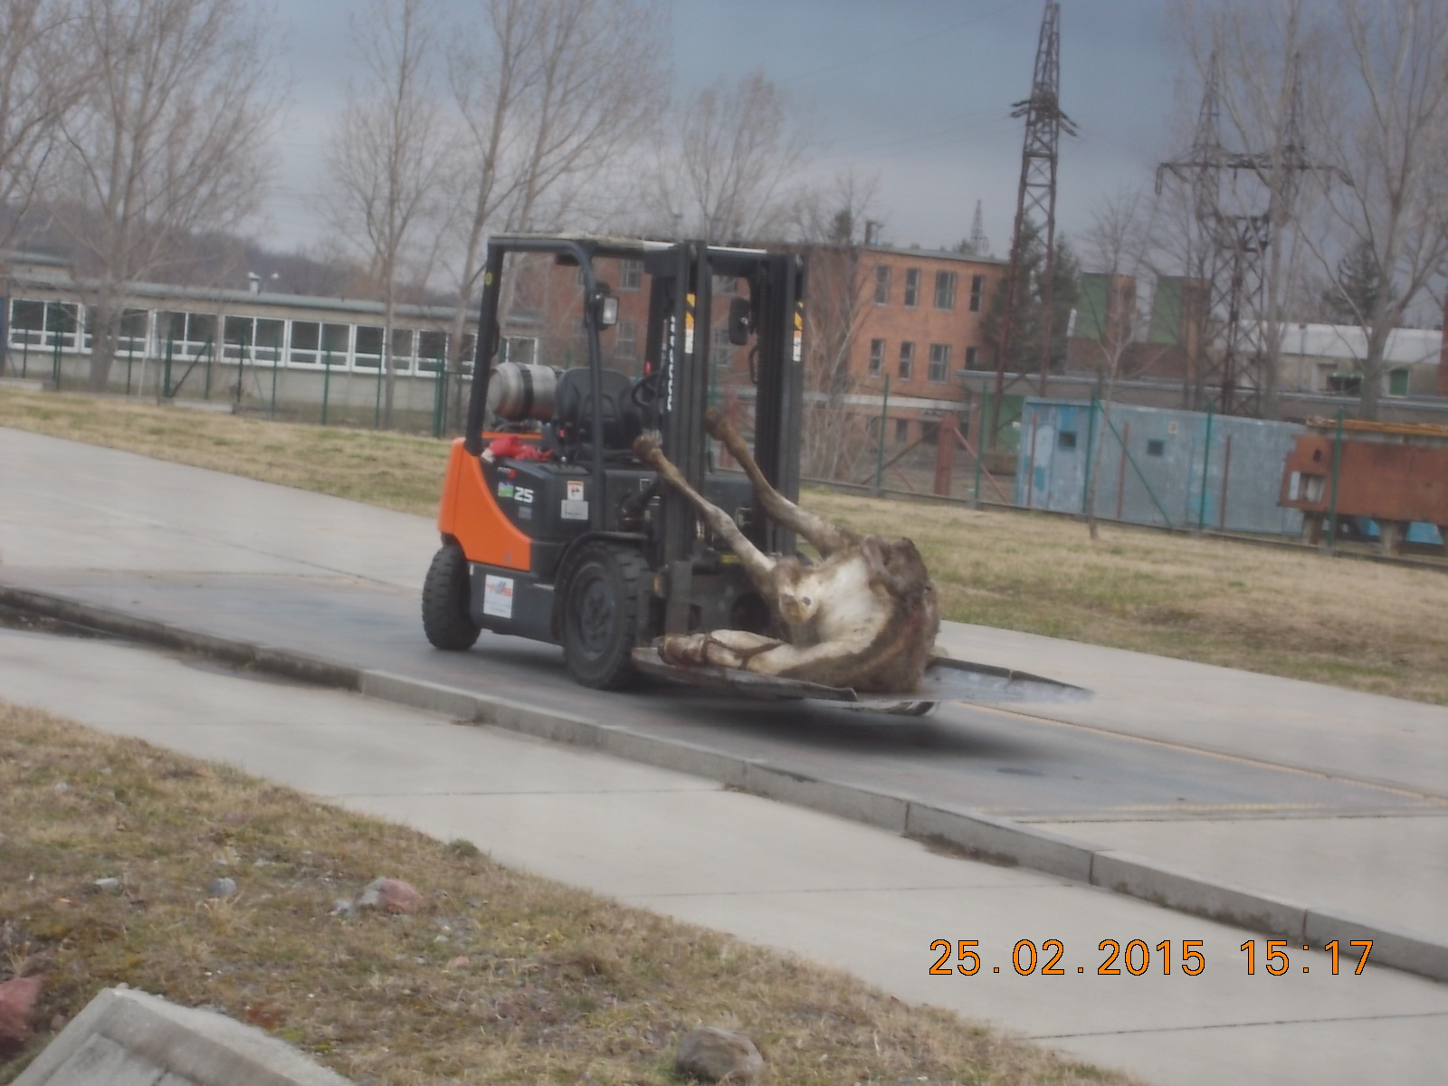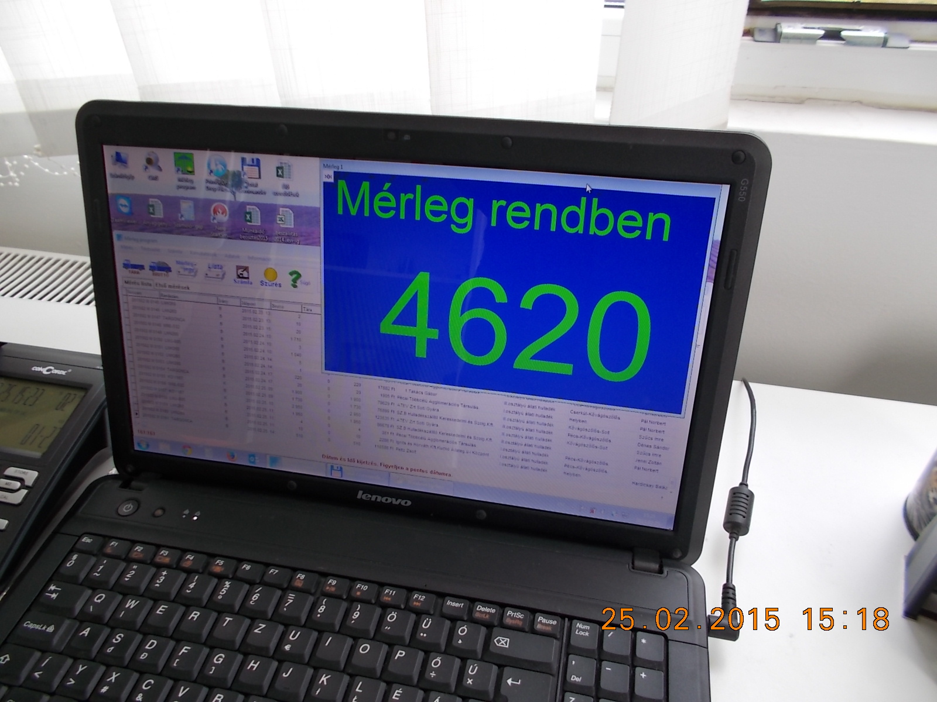
Telephelyen történő mérések

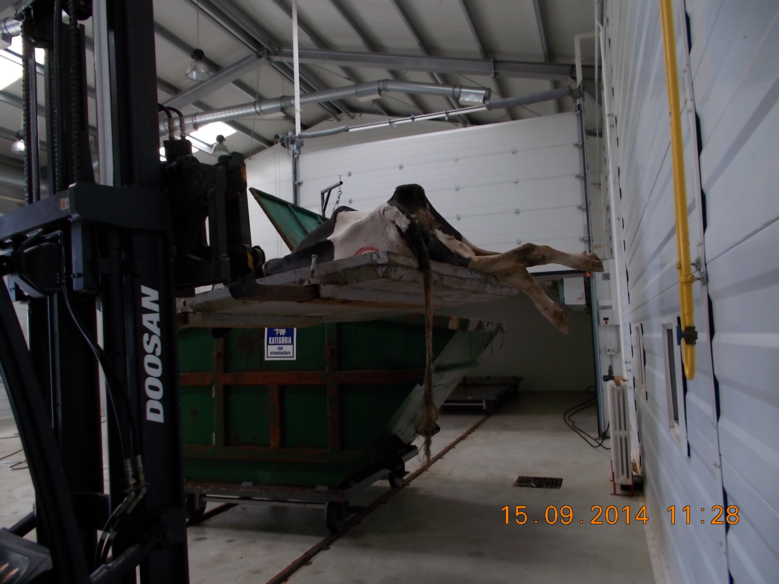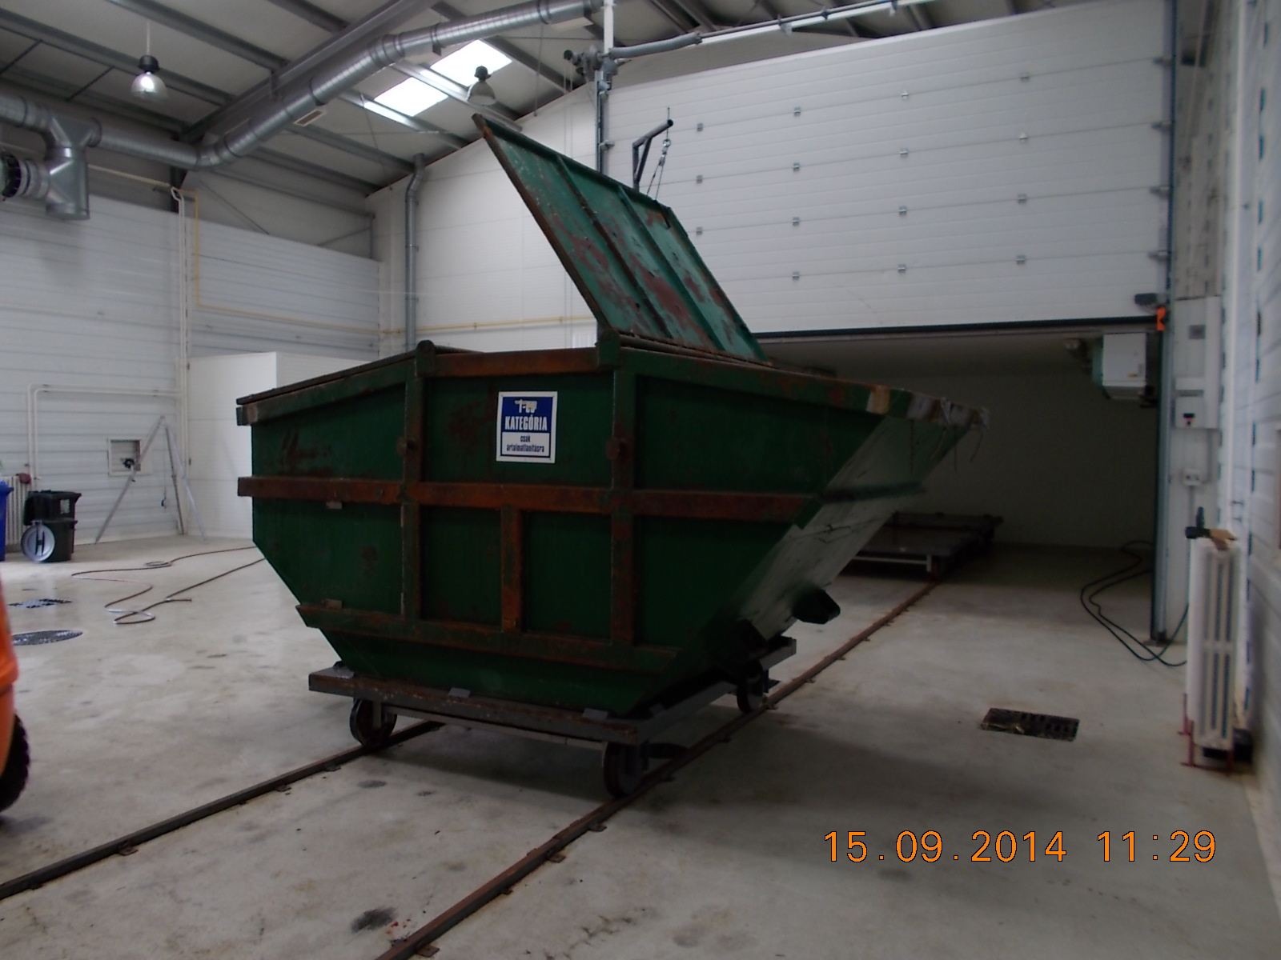

Rakodás osztályzás
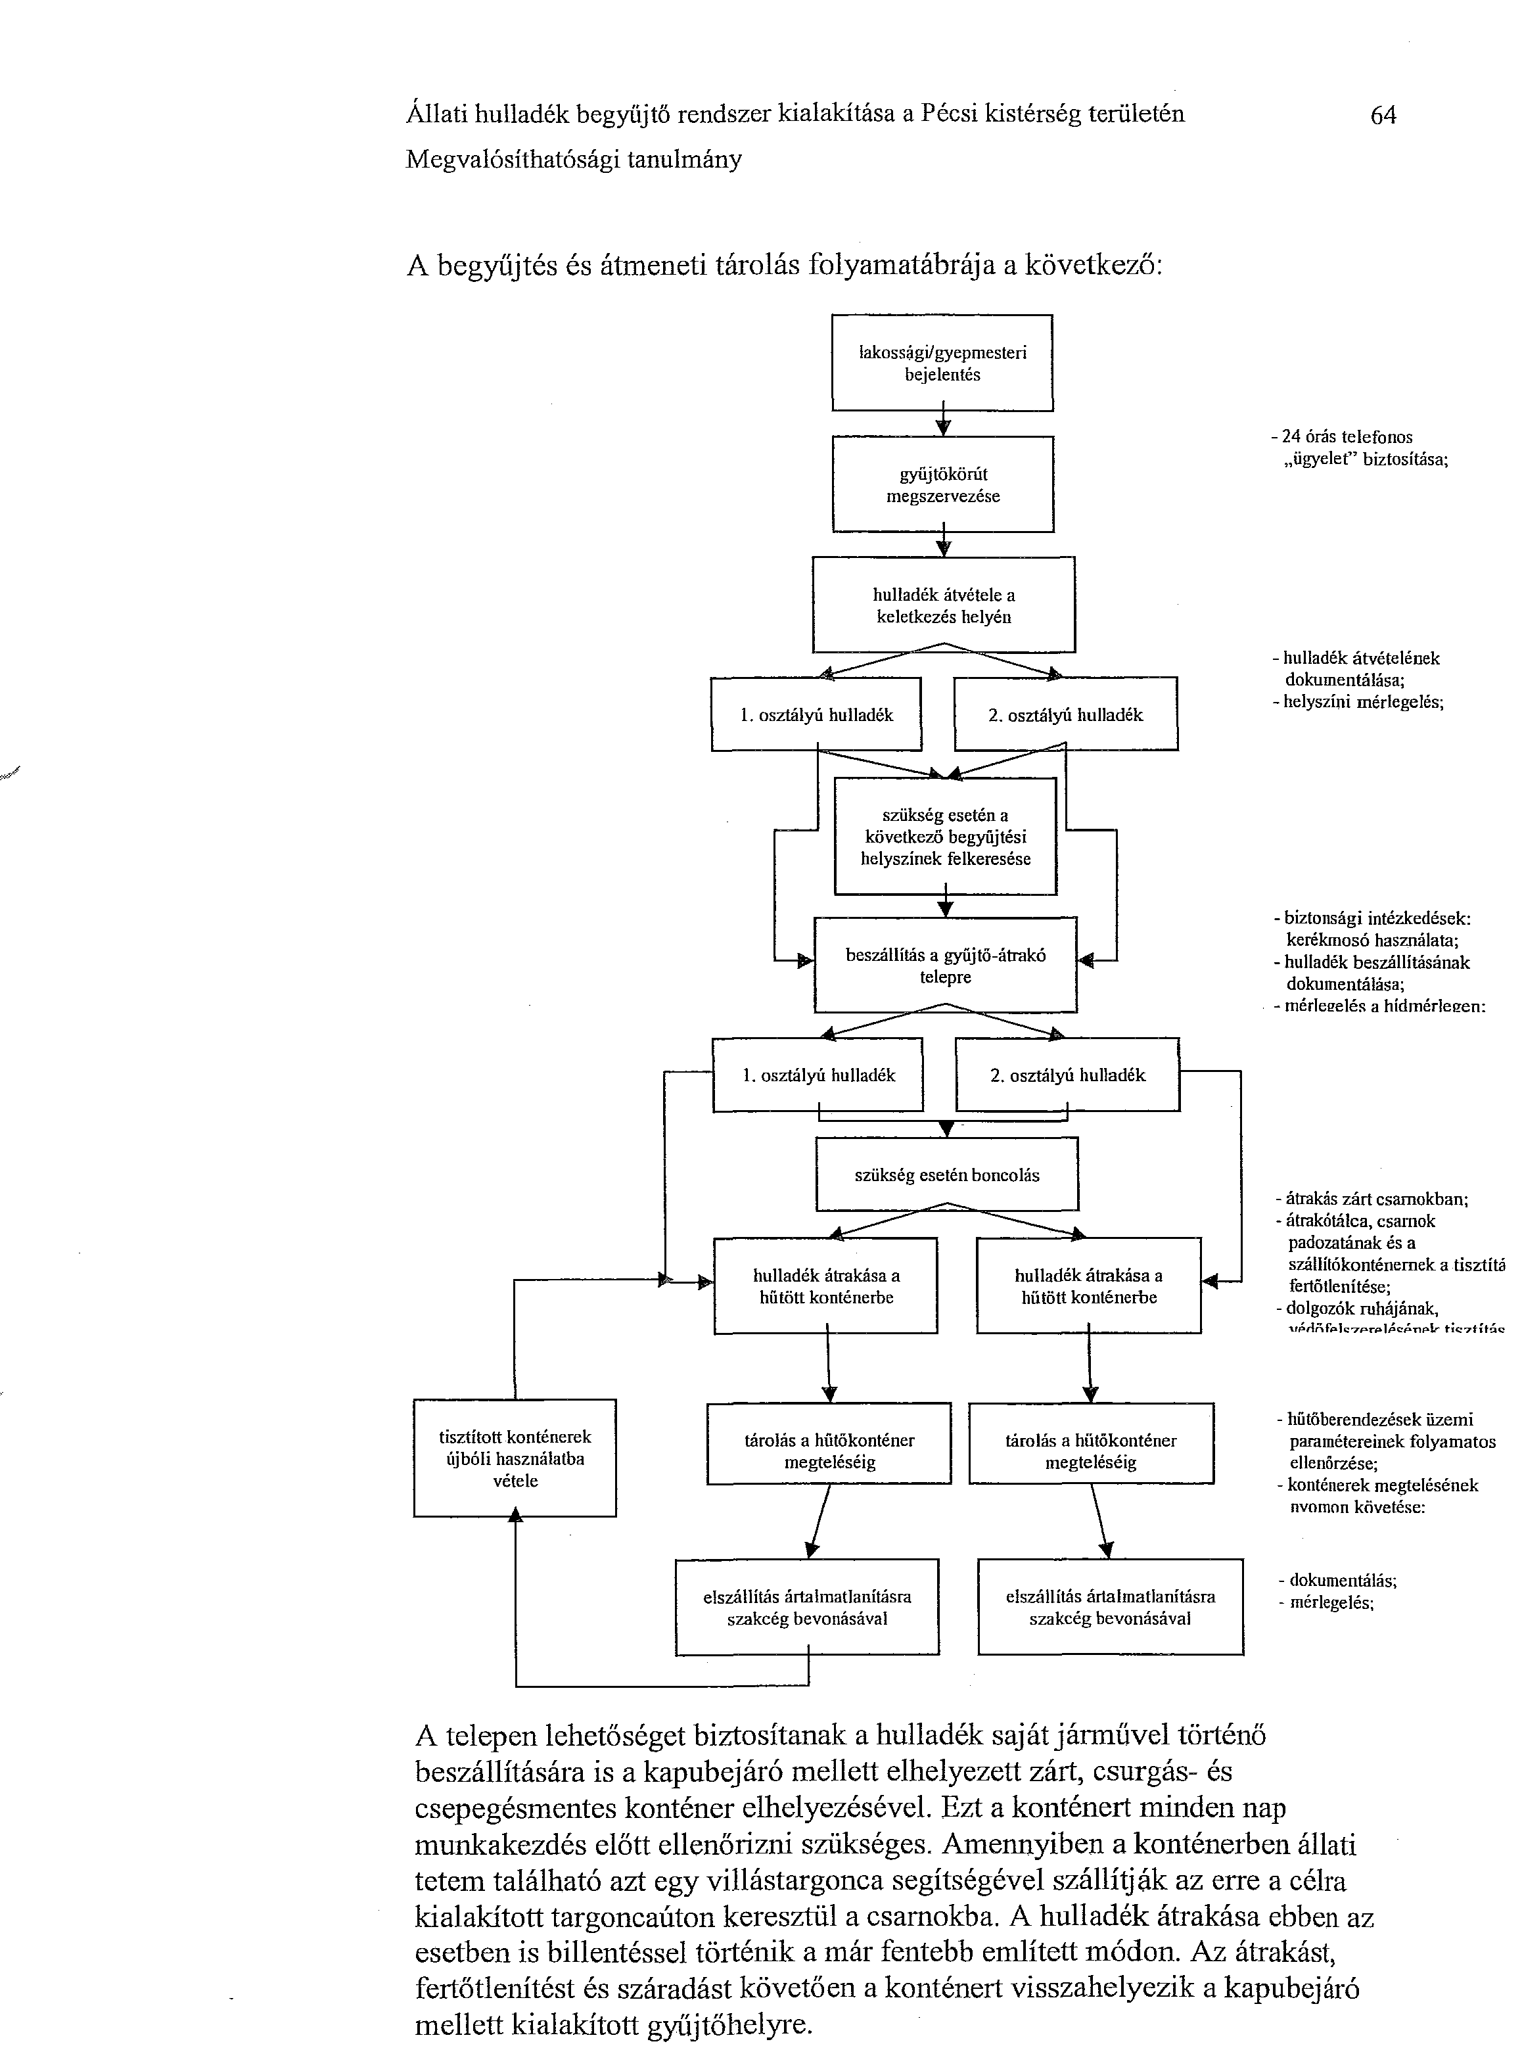

SZAKMAI TELJESÍTÉS
2018. évi ÁLHUBÁL Nonprofit Kft. szakmai tevékenységéről

Az ÁLHUBÁL Nonprofit Kft. feladata a projekt eredményeként létrehozott állati hulladék begyűjtő állomás működtetése, biztosítva ezzel az önkormányzatok, a lakosság, az állattartók (őstermelők, kisgazdaságok, nagyüzemek), a húsüzemek, és az élelmiszerkereskedelmi üzletek számára az állati hulladékok környezetterhelést mérséklő, korszerű elhelyezése. Az átrakó állomás működtetésével a vállalkozás megoldja az odaszállított tetemek higiénikus, előírásoknak megfelelő tárolását és megsemmisítésére történő elszállítását.

2018.-ban Az állati tetemek begyűjtése a szerződésekben leírtak szerint folytatódott, a Pécsi Többcélú Agglomerációs Társulással már 2014.-ben megkötött szerződés szerint.
Az Álhubál Nonprofit Kft. harmadik éve nem változtatta a Pécsi Többcélú Agglomerációs Társulással kötött szerződésben foglalt havi díj összegét, ez annak köszönhető, hogy a Baranya megyei vállalkozókkal, illetve a Pécsi Többcélú Agglomerációs Társuláshoz nem tartozó önkormányzatokkal egyre nagyobb számban kötött szerződést a Kft.
A 2016.évben az Álhubál Nonprofit Kft. a Pécsi Többcélú Agglomerációs Társuláson kívül 170 szerződést kötött. 52 Önkormányzattal, illetve 118 vállalkozóval szerződött.
.

Hatósági bevallások táblázata 2018.év

Cím | Adatlap szervezet | Leadási határidő
Hulladékkal kapcsolatos adatszolgáltatás | HIR-ÉV Dél-Dunántúli Zöldhatóság | 2019.III.31
Hulladék bevallás | Állategészségügyi hatóság | 2019.II.28.

2018.01.01.-től 2018.12.31.-ig tartó időszak begyűjtése
Kategóriák | Begyűjtött mennyiség (kg)
Pécs Megyei Jogú Város (lakosági) | 17 978 kg
Pécsi Többcélú Agglomerációs Társulés telepűlései | 14 376 kg
Pécs Megyei Jógú Város Vállalkozásaiból | 61 996 kg.

2018. évben az összes begyűjtött mennyiség: 468 741 kg volt.

